R1 tentamen del 2

1. Skrevet på ark
2. a) Delforsøkene er avhengige fordi når en person har stemt så endres sannsynligheten for at den neste personen har stemt på miljøpartiet fordi totalen av mennesker som kan stemme endres da en person allerede hat stemt, så det blir 1 færre i totalen. Vi kan fremdeles bruke en binomisk sannsynlighetsmodell her selv om forsøkene er avhengige fordi endringen i totalen er så liten at sannsynlighetsforskjellen blir tilnærmet lik 0 322500/7500000 blir til 322499/7549999 altså forskjellen er tilnærmet lik 0. Det er også suksess eller fiasko enten stemmer de på miljøpartiet eller ikke

b) p(stemme på miljøpartiet)= 322500/7500000= 0.043=4.3%

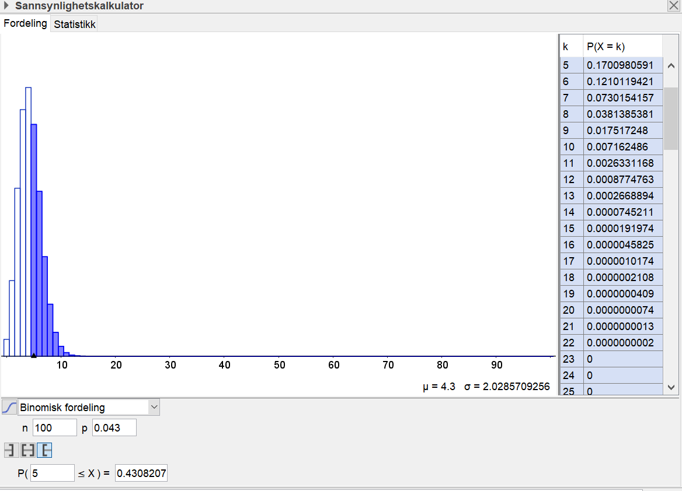

Brukte binomisk fordeling på sannsynlighetskalkulatoren. Vi skulle sjekke 100 mennesker n=100 og p=0.043. skrev dermed at x var større eller lik 5 for å få sannsynligheten for at det var flere eller akurat 5 personer som stemte på miljøpartiet.

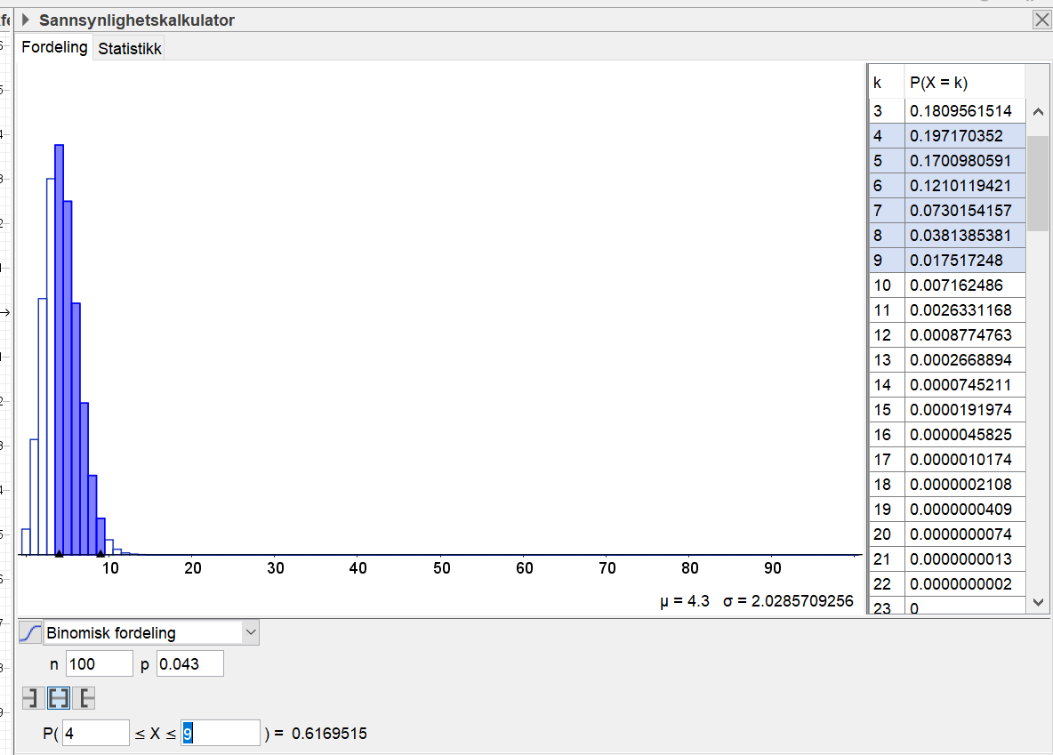

Gjorde samme som i oppgave a men skrev at x var større enn 3 og mindre enn 10.

c) 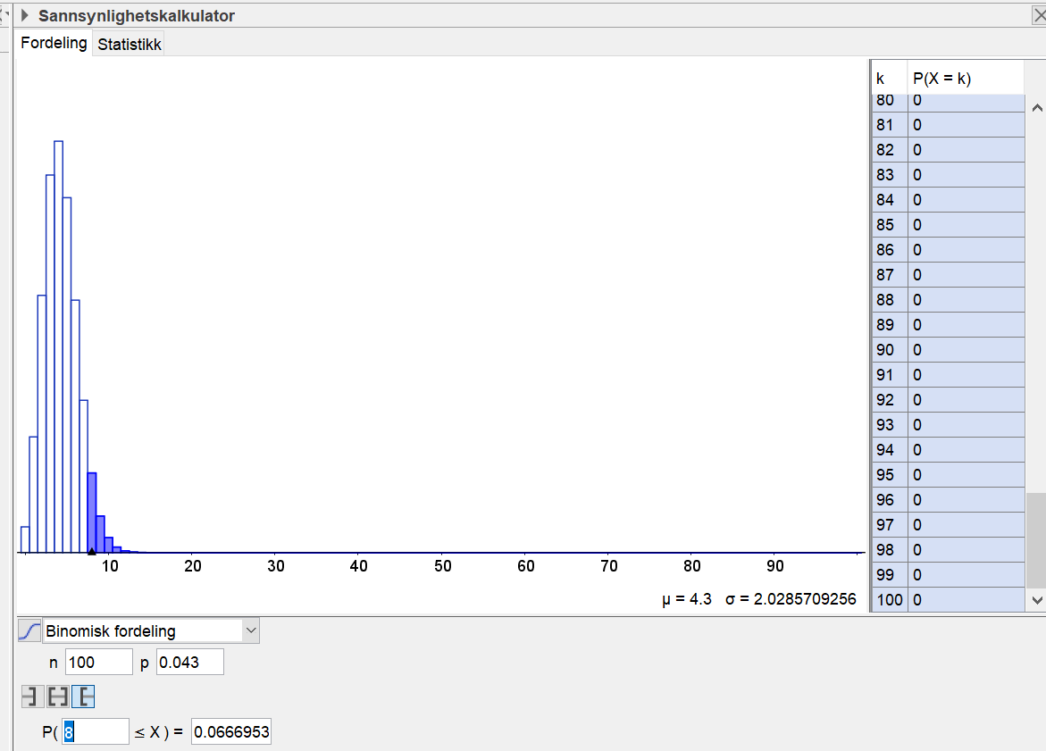

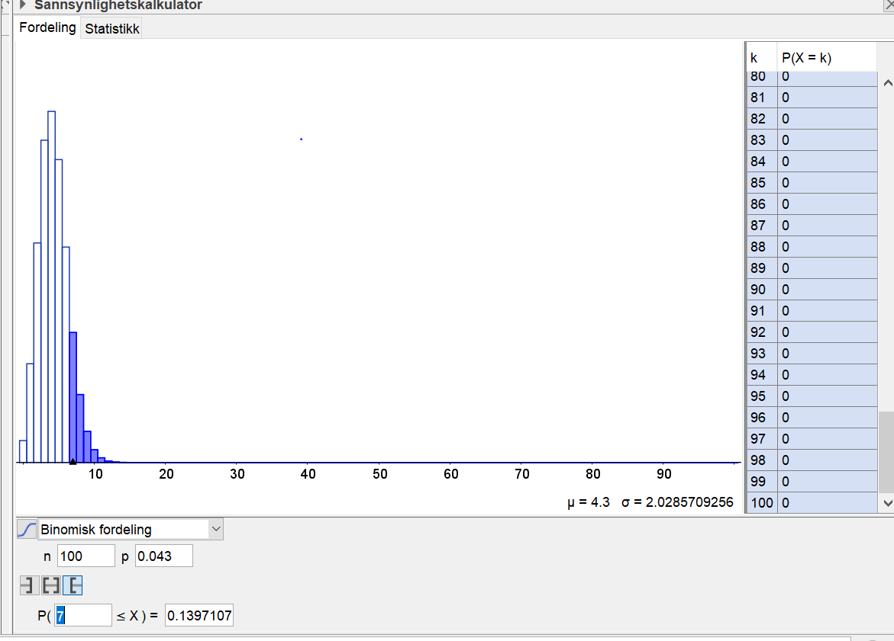

Minst 7 personer må ha stemt for at miljøpartiet skal ha 10% oppslutning.

13.

a) 750 betyr at kula har en starthastighet på 750m/s, 0,975^x betyr at kula beveger seg saktere og saktere for hver meter kula beveger seg.

b) skrevet på ark

c) 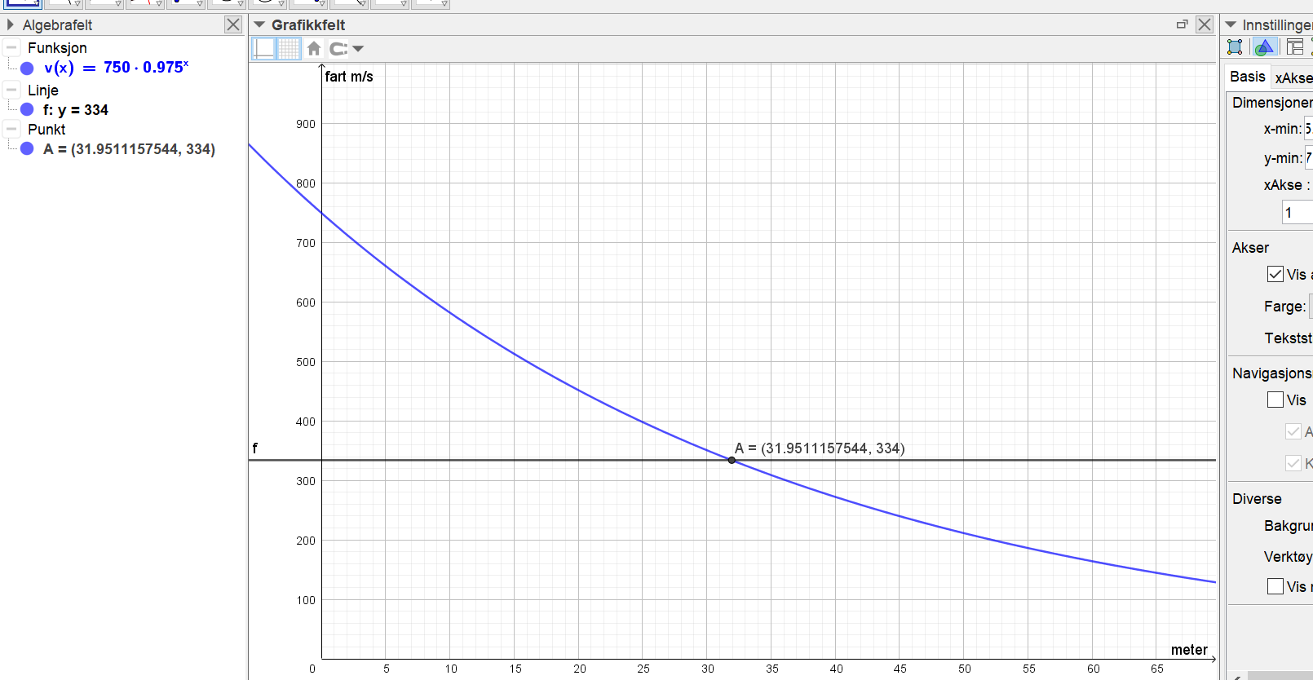

Skrev inn funksjonsuttrykker v(x). Satte y=334 og fikk ca. 32 meter fra avfyringsstedet da kula har beveger seg i 334m/s

d) skrevet på ark

14.

b) skrevet på ark